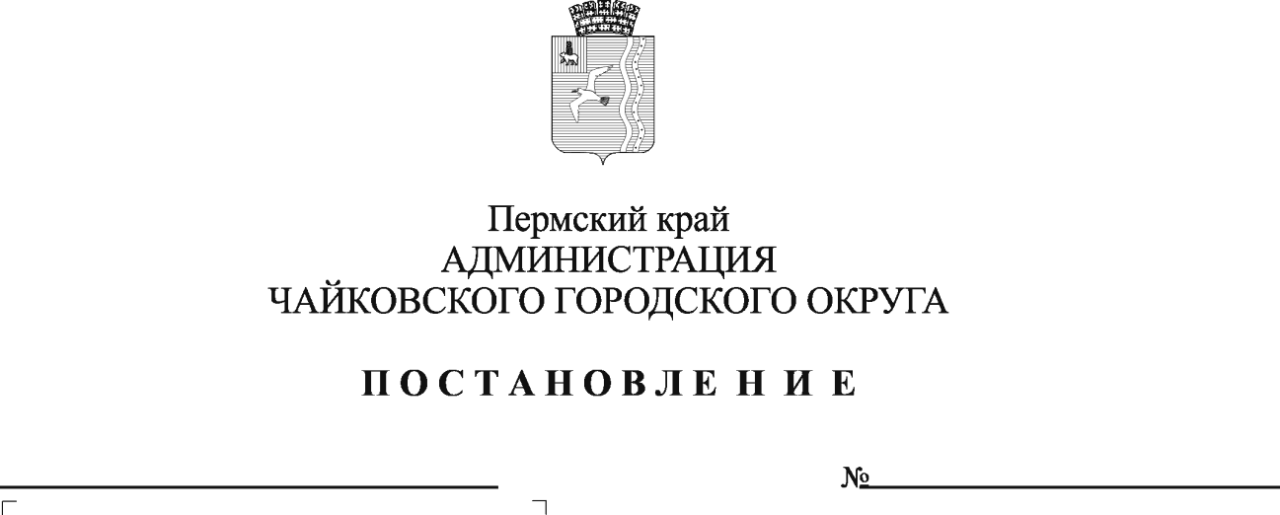
О внесении изменений в Состав комиссии по присвоению наименований объектам и согласования установки объектов монументального искусства на территории Чайковского городского округа, утвержденный постановлением администрации Чайковского городского округа от 07.07.2021 № 647

На основании Федерального закона от 6 октября 2003 г. № 131-ФЗ «Об общих принципах организации местного самоуправления в Российской Федерации», постановления администрации Чайковского городского округа от 7 июля 2021 г. № 647 «Об утверждении порядка присвоения наименований объектам и согласования установки объектов монументального искусства на территории Чайковского городского округа», Устава Чайковского городского округа
ПОСТАНОВЛЯЮ:
- Внести изменения в Состав комиссии по присвоению наименований объектам и согласования установки объектов монументального искусства на территории Чайковского городского округа, утвержденный постановлением администрации Чайковского городского округа от 7 июля 2021 г. № 647 (в редакции постановлений от 09.12.2021 № 1287, от 21.02.2022 № 190, от 06.06.2022 № 608, от 02.06.2023 № 541, от 02.11.2023 № 1058), изложив его в редакции согласно приложению к настоящему постановлению.
- Опубликовать постановление в газете «Огни Камы» и разместить его на официальном сайте администрации Чайковского городского округа.
- Постановление вступает в силу после его официального опубликования.

Глава городского округа – глава администрации
Чайковского городского округа А.В. Агафонов

Приложение
к постановлению администрации Чайковского городского округа от №

СОСТАВ
комиссии по присвоению наименований объектам и согласования установки объектов монументального искусства на территории Чайковского
городского округа

Председатель:
заместитель главы администрации Чайковского городского округа по строительству и земельно-имущественным отношениям

Заместитель председателя:
начальник Управления строительства и архитектуры администрации Чайковского городского округа

Секретарь:
главный специалист отдела архитектуры Управления строительства и архитектуры администрации Чайковского городского округа

Члены комиссии:
начальник Управления жилищно-коммунального хозяйства и транспорта администрации Чайковского городского округа
заместитель главы администрации Чайковского городского округа по социальным вопросам
начальник Управления культуры и молодежной политики администрации Чайковского городского округа
заместитель начальника Управления строительства и архитектуры администрации Чайковского городского округа
заведующая методическим отделом МБУК «Чайковская ЦБС» (по согласованию)

